Sait_ olgi_ barabanovoi.html
Ольга Барабанова

РИГА * ДУХОВНОЕ РАЗВИТИЕ * ПОЗНАНИЕ ЧЕЛОВЕКА
Путь к внутреннему знанию



Я – Ольга Барабанова, практикующий экстрасенс, целитель, магистр парапсихологии, консультант по эзотерике, автор и исследователь духовных традиций.

Связаться Узнать обо мне
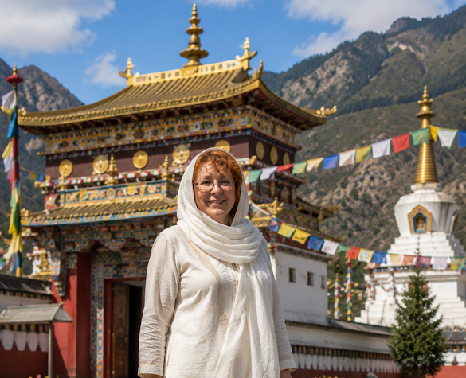


«Истинное знание начинается с внимательного отношения к человеку, его внутреннему миру и духовному пути»
Ольга Барабанова

ОБО МНЕ
Опыт, знания и творческий путь
Я родилась в Риге. В прошлом занималась научной работой, освоила несколько творческих профессий, стала мастером и писателем.

Мой жизненный путь соединил исследовательский подход, творчество, парапсихологию, эзотерические знания и стремление помогать людям глубже понимать себя.

В своей работе я уделяю внимание личной ответственности, внутренней гармонии, развитию интуиции и осознанному отношению к духовным практикам.
Индивидуальная работа строится бережно и конфиденциально. Она не заменяет медицинскую, психологическую или юридическую помощь, когда такая помощь необходима.

Эзотерическая консультация
Разбор жизненной ситуации, внутренних вопросов, символов и направлений личного развития.

Парапсихология
Знакомство с восприятием, интуицией, вниманием и необычными переживаниями в спокойной и осмысленной форме.

Духовные практики
Практики сосредоточения, самонаблюдения, внутренней дисциплины и укрепления душевного равновесия.



НАПРАВЛЕНИЕ РАБОТЫ
Консультации и духовное сопровождение

ТЕОСОФИЧЕСКИЙ КРУГ
ПРОСТРАНСТВО ЗНАНИЯ И СОВМЕСТНОГО ПОИСКА
Теософический круг в Риге задуман, как камерное объединение людей, интересующихся теософией, духовной философией, символизмом, историей религий и развитием сознания.


Формат:
Небольшие встречи, беседы и тематические занятия.

Темы:
Теософия, метафизика, символы, этика, духовные традиции.

Принципы:
Уважение, свобода мысли, доброжелательность и личная ответственность.

Место:
Рига; подробности сообщаются участникам лично.

Контакты
Запись и вопросы
Для записи на консультацию или участия в Теософическом круге напишите удобным для вас способом.

Имя: Ольга Барабанова
Город: Рига, Латвия
Телефон: +37120781530
E-mail: Feja.30bar@gmail.com
Мессенджер: WhatsApp/Telegram

